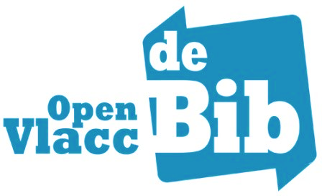

Werkgroep Catalografie

24 juni 2021
INHOUD
1. Goedkeuring vorig verslag 2
2. Reeksen 2
Op publicatie 2
i. Titelwijzigingen: genummerd versus niet-genummerd 2
ii. Stripreeksen 3
iii. Trilogie met meer dan drie delen: vraag werkgroep Fictie 4
Niet op publicatie 5
iv. Nog geen Nederlandstalige reekstitel bij vertalingen 5
v. Reekstitel-personage 5
vi. Gaten in de nummering bij vertalingen 5
vii. Nummering delen 6
viii. Nummering tussendelen 7
ix. Bron van reekstitel en/of -nummering 7
3. Jaar van uitgave 8
Recente herdruk 8
Jaar van aankopen 8
4. Omnibussen 9
Geen gemeenschappelijke publicatietitel 9
Auteurs 9
Oorspronkelijke titels 10
5. Blog auteurs 10
6. Knuffels, puzzels, spelmaterialen en speelgoed: what’s in a name? 10
7. Regelgeving hoofdauteur 11
8. Varia 11
9. Rondje 12
10. Volgende werkgroep 13
11. Aanwezigheden 13

Goedkeuring vorig verslag
Het verslag van 4 maart 2021 wordt goedgekeurd.
Ondertussen is ‘Ook verschenen als’ zichtbaar in de publiekscatalogus, samen met de kleine covers.
Bibliotheken zijn zeer tevreden over de duidelijkheid in de publiekscatalogus.
Hilde (Hasselt) meldt dat de opkuis van vertelplaten in Wise voorlopig gestopt is omwille van de opkuis van de tijdschriften die dringender is. Dit wordt later opnieuw opgenomen.
De ERK-niveaus zijn toegevoegd in Aleph, in de publiekscatalogus is dit echter nog niet zichtbaar (zal bij de release van 9 september in orde komen).
Katrien (Gent) vraagt of ERK-niveaus reeds mogen ingevoerd worden in Aleph.
Hannelore (BC) zegt dat dit al kan, de regelgevingsdocumenten Taalcursussen en Makkelijk lezen zijn inmiddels aangepast.
Juul (Leuven) vraagt of er een retro opkuis zal gebeuren? Hannelore (BC) verduidelijkt dat dit zou kunnen, maar het zal geen prioriteit zijn. Het zal niet zo eenvoudig zijn om dit uit het 500 veld te halen, dit zal intern bekeken worden.

Reeksen

Op publicatie

Titelwijzigingen: genummerd versus niet-genummerd
Reeks + nummer op publicatie: overnemen van de bron (take what you see)
! UITZONDERING: genummerde reeks met titelwijziging?
Momenteel geen duidelijkheid in regelgeving:
In geval van een (definitieve) titelwijziging wordt een nieuwe ingang gemaakt met de nodige verwijzingen.
Bibliografie van de literaire tijdschriften in Vlaanderen en Nederland
Uitgesloten: Bibliografie van de Vlaamse tijdschriften. Reeks 3, Vlaamse literaire tijdschriften vanaf 1969
Kleuters in de basisschool
Zie ook: Ontwikkelingsgericht onderwijs

VOORSTEL
Zowel rekening houden met take what you see als duidelijkheid gebruiker.
Indien genummerde reeks (die doorloopt): uitsluiten met ZIE-verwijzing, zo kan je doorklikken op de reeks
In andere scenario’s: ZIE OOK-verwijzing
Voorbeeld :
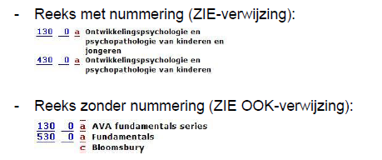De werkgroep neemt dit voorstel aan.
Hannelore heeft het regelgevingsdocument Monografieën aangepast.

Stripreeksen
- Stripreeksen: reeks + cyclus:
Stripreeks met doorlopende nummering + onderliggende cyclus, met eigen nummering? Voorstel om te officialiseren in de stripregelgeving dat we de reeks herhalen. Duidelijker, zowel qua nummering als qua doorklikbaarheid naar de volledige reeks
490 | |a Carmen Mc Callum |n Cyclus 4 |p H2O |v 2
490 | |a Carmen Mc Callum |v 12

De werkgroep steunt dit voorstel.
Dit is niet altijd even zichtbaar op de bron zelf, vaak biedt Stripinfo.be wel wat extra informatie.
- Stripreeksen in dialect:
Zoeken op “Kuifje” in de publiekscatalogus → dialectreeksen worden niet getoond.
ZIE OOK-verwijzing kan gelegd worden, maar die worden (nog) niet getoond in de publiekscatalogus.
Oplossen door een vaste annotatie te introduceren: “Vertaling in het “xxx” dialect van “titel in het Algemeen Nederlands” (“reekstitel in het Algemeen Nederlands”).
Juul (Leuven) vraagt zich af dit om veel publicaties gaat? Van Kuifje bv. zijn er wel een aantal beschrijvingen van dialectversies.
Katrien (Gent) vraagt of dit ook bij boeken moet, zoals bij ‘De Gruffalo in ’t Westvlams’ van Flip Kowlier of de Gentse hertaling van de kleine prins.
Hannelore (BC) verduidelijkt dat deze optie wordt voorgesteld omdat bij strips het personage niet wordt opgenomen. Met deze werkwijze kan het personage toch gevonden worden.
De annotatie kan ook bij andere materialen worden toegevoegd.
De werkgroep gaat akkoord met dit voorstel.
Hannelore heeft de regelgevingsdocumenten FRBR regelgeving en invoerafspraken en Strips aangepast met bovenstaande regel.
- Reminder: Bij strips mag het reeksveld een herhaling zijn van de publicatietitel, in tegenstelling tot bij andere materiaalsoorten.

Trilogie met meer dan drie delen: vraag werkgroep Fictie
Wat als van een trilogie een deel 4, 5,... verschijnt?
→ Trilogie weglaten, zoals besproken op forum?
Werkgroep is akkoord, trilogie mag weggelaten worden , eventueel kan er een AR gemaakt worden voor de reeks, met de ‘trilogie …’ als uitgesloten vorm.

Niet op publicatie

Nog geen Nederlandstalige reekstitel bij vertalingen
Vaak is er al wel Engelstalige reekstitel, maar is deze nog niet vertaald bij het eerste boek van de reeks.
→ Voorlopige titel + reeksnummer plaatsen en dan nadien titel aanpassen?
Is vooral nummering die van belang is op etiketten
Op forum de probleemgevallen bespreken?
Juul (Leuven) benadrukt hier basic in te zijn, later aanpassen indien nodig.
De werkgroep gaat akkoord met deze werkwijze.

Reekstitel-personage
In de Invoerafspraken fictie volwassenen staat bij personages dat de Nederlandstalige naamsvorm de voorkeur wegdraagt.
Geldt dit dan ook voor personage-reekstitels die niet op publicatie vermeld staan maar die we wel opnemen? Dit betekent dat we zowel bij Engelstalige als bij Franstalige romans de Nederlandstalige naamsvorm opnemen als reekstitel.
OK, werkgroep heeft geen bezwaren om de Nederlandstalige vorm te kiezen.
Wat met Adriaan/Adrian Mole: vroeger verschenen met het personage Adriaan Mole in de Nederlandstalige uitgaves + ook Adriaan in titel. MAAR: heruitgaves in het Nederlands spreken nu ook van Adrian Mole...
Meest recente Nederlandstalige vorm kiezen, is dat OK?
De werkgroep gaat akkoord.
Hannelore (BC) gaat het AR aanpassen naar Adrian Mole, beide namen zullen opzoekbaar zijn.

Gaten in de nummering bij vertalingen
In de Nederlandse vertaling ontbreken af en toe delen waarvan je niet weet of die nog vertaald worden. Aangezien we dezelfde nummering taaloverkoepelend willen opnemen, zorgt dat soms voor lacunes in de nummering van de Nederlandstalige werken.
Bijvoorbeeld Inspector Rebus (ENG – staat op de publicaties) / John Rebus (NL – staat niet op de publicaties, dus zelf toegekende reekstitel met personage)
Niet alle oorspronkelijke delen zijn vertaald, dus zitten we met een “gat” in de NL reeksnummering. Wat doen we daarmee?
Opties:
- Taaloverschrijdend nummeren
Fysiek rek: “gaten” in de etiketten
Digitaal rek: geen verwarring mogelijk in de catalogus
- Taalverschillend nummeren
Fysiek rek: /
Digitaal rek: verwarring mogelijk in de catalogus
De werkgroep beslist om het taaloverschrijdende nummeren te behouden (en dus ook de potentiële lacunes in de nummering). Dit advies wordt doorgegeven aan de WG Fictie.

Nummering delen
Volgen we chronologische volgorde of publicatievolgorde?
Nu meestal chronologische - leesvolgorde.
→ voordeel: handigste voor lezers
→ nadeel: af en toe heretikettering
Dit wordt besproken op vervolgwerkgroep Fictie (de befaamde Courtney-knoop), maar we kunnen al een advies formuleren.
Annika verduidelijkt de Courtney-knoop (van Wilbur Smith) : de Nederlandstalige uitgever geeft een overzicht van alle verschenen delen (Nederlands) in de reeks, maar met gaten, geen nummering, niet alle delen staan erbij. Op website idem, Boekbeschrijvingen: 20 delen volgens publicatievolgode, op Goodreads idem voor Engelse boeken.
De auteur zelf zou aanraden de reeks te lezen in publicatievolgorde.
Advies: nummering achterwege laten bij de Courtney-reeks. Er zullen hier zeker vragen over komen via servicedesk. De reden waarom we hier niet nummeren nemen we op in een 599-veld (zie ook verder in het verslag).
Een algemeen advies wat betreft nummering: we behouden de chronologische leesvolgorde als etiketnummering.

Nummering tussendelen
Geval per geval bespreken?
→ Indien er slechts één tussendeel verschijnt: .5
→ Indien meer: te bekijken op forum
Werkgroep is akkoord om probleemgevallen op het forum te bespreken.

Bron van reekstitel en/of -nummering
VOORSTEL werkgroep Fictie:
Bron waarop je je baseert om reekstitel en/of -nummering toe te kennen steeds opnemen in 599 indien niet op de publicatie.
Zo vermijden we discussies en problemen achteraf.
Hiërarchie van te raadplegen bronnen:
Auteurswebsite > Uitgeverswebsite > Goodreads > Boekbeschrijvingen > …
De werkgoep is akkoord met dit voorstel:
Bij twijfelgevallen waar wel een nummering aan zou kunnen toegevoegd worden (bv. Courtney) maar waar we beslissen om dat niet te doen, plaatsen we ook een 599 met de melding dat we bewust geen nummering hebben opgenomen.
Bronnenhïerachie: de werkgroep is akkoord met de hiërarchie Auteurswebsite > Uitgeverswebsite > Goodreads > Boekbeschrijvingen > …

Jaar van uitgave

Recente herdruk
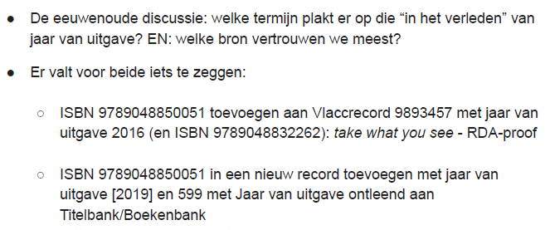
Ook lokale bibliotheken vinden dit soms onduidelijk.
Welke termijn kiezen we dan? Is het de vrijheid van degene die het boek heeft om het te kiezen? De vage verwoording zou wat duidelijker kunnen omschreven worden. Voor beide mogelijkheden is er iets te zeggen.
De leden van de werkgroep bekijken dit tegen de volgende vergadering.
Er kwamen veel vragen op de servicedesk binnen over Vlaccrecord 10318466 (Een vreemdeling op Wyndcliff Hall): in het colofon staat copyright 2020, op Titelbank wordt 2021 vermeld als uitgavejaar. Er werd in 260-veld [2021] opgenomen als jaar van uitgave – ontleend aan Titelbank. Dit is echter geen herdruk – dus we nemen over wat er op/in de bron staat: copyright 2020.

Jaar van aankopen
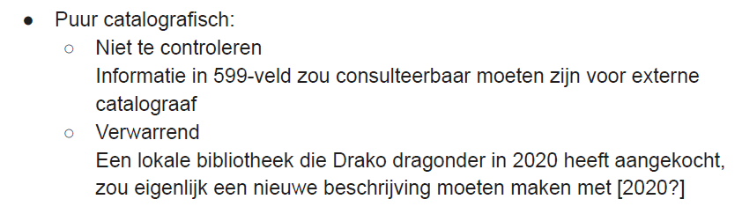
Katrien (Gent) en Catherine (Brugge) zijn geen voorstander om het jaar van aankopen op te nemen. Catherine (Brugge) merkt op dat de interne annotatie ook niet onmiddellijk zichtbaar is in Wise (zie je pas na doorklikken in het titelmuteerscherm).
Juul verkiest ook niet om dit op te nemen.
Hasselt volgt de meerderheid.
Catherine (Brugge) haalt aan dat het dikwijls voorkomt bij anderstalige pockets, daar staat vaak een oud jaar van uitgave in het boek. Maar als het jaar niet op het etiket staat, maakt het ook geen verschil voor de gebruikers.

De werkgroep beslist dat we niet langer jaar van aankopen opnemen in Vlacc-beschrijvingen.
Indien er echt geen jaar van uitgave te vinden is – zowel niet in het boek als in een externe bron – nemen we [jaar van uitgave niet vastgesteld] op.
De jaren van aankoop zullen stelselmatig opgekuist worden in Open Vlacc, maar dit heeft geen topprioriteit. Intussen is de afspraak over jaar van aankoop geschrapt uit de regelgeving.

Omnibussen

Geen gemeenschappelijke publicatietitel
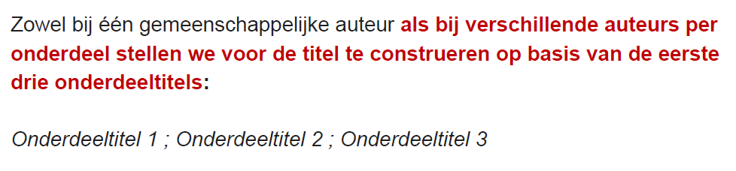
Dit voorstel wordt aanvaard.
Hilde (Hasselt) vraagt of er een retro aanpassing van oude beschrijvingen zal gebeuren? Hannelore (BC) zal dit intern bekijken, dit zal manueel moeten gebeuren.
Dit voorstel zal in een nieuwe regel gegoten worden, dan zal het regelgevingsdocument online gezet en gecommuniceerd worden naar alle bibliotheken en kan de retro opkuis gestart worden.

Auteurs
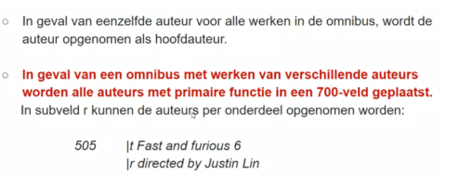
Dit voorstel wordt aanvaard.

Oorspronkelijke titels
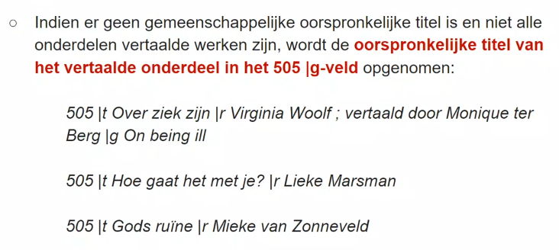
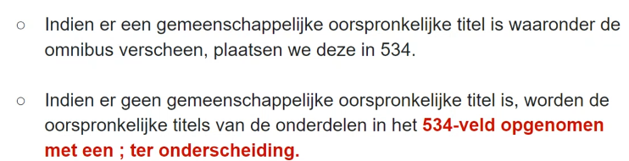
De werkgroep gaat akkoord met deze voorstellen. Hannelore past de regelgevingsdocumenten aan.

Blog auteurs
De verschillende mogelijkheden worden overlopen:

- Als corporatieve auteur, maar wat dan met de afzonderlijke personen als auteursingangen?
- Als verantwoordelijkheidsvermelding – maar dan lijkt het alsof enkel de blog wordt vermeld als auteur op de titelpagina?
- Als reeks opnemen in de beschrijving?
- Als algemene annotatie in het 500-veld: De auteurs hebben een blog onder de naam xxx

De werkgroep verkiest een annotatie in het 500-veld voor de opname van een blog: ‘De auteurs hebben een blog onder de naam ‘….’.
Dit is opgenomen in het regelgevingsdocument Monografieën, onder 7.1.3 Annotatie bij auteursveld(en).

Knuffels, puzzels, spelmaterialen en speelgoed: what’s in a name?
Via het Bibliotheeksysteem-team kregen we de vraag naar onderscheid spel – speelgoed. In Vlacc hebben we enkel spelmateriaal met materiaaltype SPEL, lokale bibliotheken gebruiken het onderscheid spel – speelgoed wel. In Wise zijn de materialen van PBS-en overgenomen (puzzels, knuffels, speelgoed)
De werkgroep ziet geen noodzaak om dit onderscheid te maken, dus we maken geen definities.
Lokaal kunnen bibliotheken dit onderscheid uiteraard blijven toepassen.

Regelgeving hoofdauteur
Op vraag van het forum Jeugd wordt het bepalen van de hoofdauteur in het regelgevingsdocument Opnamevoorwaarden auteurs duidelijker omschreven:
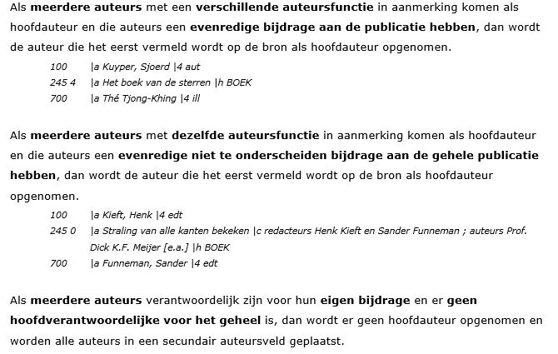
Dit voorstel wordt aanvaard door de werkgroep.

Varia
  - Jaar van uitgave: duidelijke annotatie?
De werkgroep vindt de annotatie bij 10296671 duidelijk, met copyright als gemeenschappelijke deler voor beide.
  - URL’s in Aleph
Groene foutmelding bij toevoeging URL’s: ligt aan de oude TLS-versie van Aleph versie 21. We communiceren nog als we meer weten over de overzetting naar Aleph versie 23.
De groene melding mag genegeerd en overschreven worden.
  - [geïllustreerde editie]
De toevoeging van [geïllustreerde editie] is opgenomen in het FRBR-regelgevingsdocument.
Katrien (Gent): waarom dan nog 240 opnemen? Hannelore (BC) verduidelijkt dat dit is omwille van de groepering, in het 534-veld proberen we de oorspronkelijke titel zo puur mogelijk te houden – manipulaties voor groeperingen plaatsen we best in het 240-veld.
  - Verschil in cover
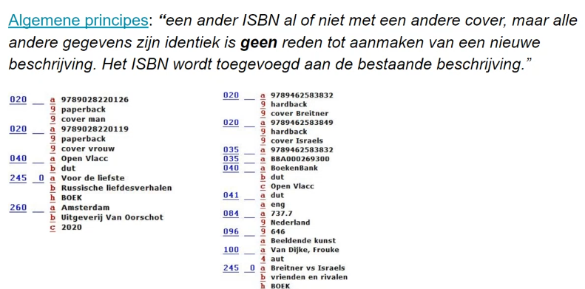
Ander ISBN, zelfde bindwijze, zelfde jaar, zelfde uitgever -> geen nieuwe beschrijving maken omwille van de verschillende cover. Het verschil in cover mag gerust is subveld 9 opgenomen worden.
  - Tips van het BC
Input G6 is zeker welkom voor de invoertips voor de lokale Wise-bibliotheken. Dit wordt dan meegegeven in de nieuwsbrief en op het leerplatform.
  - Nieuwe auteursingangen
Hannelore (BC) toont de OpenRefine tool om auteursingangen op te kuisen. De handeiding en excel worden via catalografieforum doorgegeven.
Bij invoer van samengestelde namen wordt aangeraden om bij een groene melding van een nieuwe ingang zeker eens te kijken naar de omgekeerde vorm. Dit mag doorgegeven worden aan het BC om er een AR te maken.

Rondje
Juul (Leuven) vraagt of het nog steeds de bedoeling is om de NUR codes overnemen uit het boek.
Ja, het is nog altijd de bedoeling dat de NUR codes overgenomen worden uit het boek. Indien ze fout overkomen uit Boekenbank, passen we deze aan of laten ze weg indien niet in boek aanwezig. Maar wordt af en toe vergeten.

Volgende werkgroep
Donderdag 2 december 2021 10-11.30u

Aanwezigheden
Naam | Organisatie | Aanwezig/  verontschuldigd
Annika Buysse | BC Gent | A
Hannelore Baudewyn | BC Gent | A
Katrien Hennen | BC Gent | V
Valérie Puttevils | BC Gent | A
Marjan Hauchecorne | BC Antwerpen | A
Karen Dierckx | Bibliotheek Antwerpen | A
Catherine Michielssen | Bibliotheek Brugge | A
Juul Brepoels | Bibliotheek Leuven | A
Martine Vanacker | Muntpunt | A
Johan Waumans | Muntpunt | V
Katrien Geers | Bibliotheek Gent | A
Julie Vanoppen | Bibliotheek Hasselt | V
Linda Hamers | Bibliotheek Hasselt | A
Greta Wouters | Bibliotheek Hasselt | A
Hilde Vandeput | Bibliotheek Hasselt | A
Guy Cools | Cultuurconnect | V

